UNIVERSIDADE VIRTUAL DO ESTADO DE SÃO PAULO

ALEXANDRE RAMOS DE PAULA (RA: 1700561)
ANA CLARA BARBOSA NISHIMURA
CINTHIA DE OLIVEIRA ARAUJO MONTEIRO
SABRINA DE OLIVEIRA ESCOLASTICO GOMES
ROSELI GONCALVES DE MIRANDA
ANDRESSA SANTOS BANDEIRA COSTA
THEYLON VIANNA SALES
MARCUS VINICIUS MARTINS

PERMUTAS BABY: PLATAFORMA DE ECONOMIA CIRCULAR PARA ARTIGOS INFANTIS

Santos - SP
2026
UNIVERSIDADE VIRTUAL DO ESTADO DE SÃO PAULO

PERMUTAS BABY: PLATAFORMA DE ECONOMIA CIRCULAR PARA ARTIGOS INFANTIS

Relatório Técnico-Científico apresentado na disciplina de Projeto Integrador para o curso de Ciencia de Dados da Universidade Virtual do Estado de São Paulo (UNIVESP).

Santos - SP
2026

RESUMO
Este trabalho apresenta o desenvolvimento da plataforma 'Permutas Baby', uma solução de economia circular focada na troca de artigos infantis. A proposta utiliza o framework Django para criar um ambiente digital seguro onde famílias podem cadastrar produtos, realizar propostas de troca por escambo e gerenciar seu inventário. O projeto aplica metodologias de Design Thinking e Design Centrado no Humano para mitigar o desperdício de itens de alto giro como fraldas e roupas, promovendo sustentabilidade financeira e ambiental.

PALAVRAS-CHAVE: Economia Circular, Django, Permuta Colaborativa, Sustentabilidade.

SUMÁRIO
(Fonte: Arial ou Times 12; títulos em negrito/ subtítulo sem negrito)

1 Introdução 7
2 Desenvolvimento 8
2.1 Objetivos 8
2.2 Justificativa e delimitação do problema 8
2.3 Fundamentação teórica 9
2.4 Metodologia 9
2.5 Resultados preliminares: solução inicial 10
Referências 12
Anexos (opcional) 13
Apêndices (opcional) 14

1 Introdução

A chegada de uma criança em um núcleo familiar é acompanhada por mudanças drásticas na rotina e um aumento expressivo no consumo de bens materiais de curta duração. Itens como fraldas, roupas, calçados e acessórios de puericultura possuem um ciclo de uso extremamente rápido devido ao desenvolvimento acelerado dos bebês nos primeiros anos de vida. Frequentemente, as famílias acumulam estoques de produtos novos ou em excelente estado (como fraldas de tamanhos menores ou roupas pouco usadas) que perdem a utilidade antes mesmo de serem totalmente consumidos, gerando desperdício financeiro e ambiental.

Este projeto propõe o desenvolvimento da plataforma Permutas Baby, uma solução tecnológica baseada nos princípios da economia circular e colaborativa. O tema situa-se na interseção entre a Engenharia de Software e a Sustentabilidade, buscando utilizar ferramentas digitais para facilitar o escambo organizado entre famílias. A motivação para este trabalho decorre da observação de que, embora existam redes sociais para trocas, falta uma plataforma especializada com banco de dados estruturado que ofereça segurança, filtros por categorias/tamanhos e um sistema de propostas de troca formalizado.

O problema de pesquisa que norteia este trabalho pode ser sintetizado na seguinte questão: Como facilitar a redistribuição eficiente e segura de excedentes de artigos infantis entre famílias, reduzindo o impacto econômico doméstico e o desperdício ambiental por meio de uma plataforma web?

O foco da pesquisa delimita-se à criação de um Produto Mínimo Viável (MVP) que gerencie o catálogo de produtos e as propostas de permuta, sem intermediação monetária. O estudo abrange desde o levantamento de requisitos com usuários reais, utilizando a metodologia de Human-Centered Design, até a implementação técnica utilizando o framework Django e banco de dados relacional.

Dessa forma, o trabalho tem como objeto de estudo a arquitetura e o desenvolvimento de uma aplicação web de economia circular dedicada especificamente ao nicho materno-infantil, visando validar se a automação do processo de permuta por escambo pode efetivamente promover um consumo mais consciente e comunitário.

2 Desenvolvimento

2.1 Objetivos
Objetivo Geral

Desenvolver, implementar e validar uma plataforma web de economia circular (Permutas Baby) que utilize tecnologias de banco de dados relacionais e o framework Django para facilitar a permuta colaborativa de artigos infantis.

Objetivos Específicos

Exploratórios:
Identificar as principais dificuldades enfrentadas pelas famílias no descarte e aquisição de itens de rápido crescimento (fraldas e roupas);
Levantar os requisitos funcionais e não funcionais necessários para um sistema de escambo digital seguro;
Descobrir padrões de comportamento dos usuários em relação à economia colaborativa no nicho materno-infantil.

Descritivos:
Caracterizar o fluxo de propostas de troca entre usuários da plataforma;
Descrever a arquitetura do banco de dados relacional e a modelagem das entidades principais como `Produto`, `Categoria` e `PropostaTroca`;
Determinar os parâmetros de usabilidade necessários para uma interface responsiva e inclusiva.

Explicativos:
Analisar a viabilidade técnica da integração entre o Back-end (Django) e o Front-end para a gestão de inventários em tempo real;
Avaliar o impacto da plataforma na redução potencial do desperdício de itens de alto giro;
Verificar a eficácia do sistema de autenticação e segurança nas transações de permuta.

2.2 Justificativa e Delimitação do Problema

Pergunta de Pesquisa
Como a automação do processo de permuta por meio de uma plataforma web especializada pode mitigar o acúmulo de itens infantis obsoletos e reduzir o impacto financeiro nas famílias, garantindo ao mesmo tempo segurança e eficiência no escambo?

Justificativa
A relevância deste projeto justifica-se em três pilares fundamentais:

1. Relevância Social e Econômica: O custo de manutenção de um bebê é elevado e constante. Ao proporcionar uma ferramenta que viabiliza a troca de itens novos ou seminovos por outros de necessidade imediata (como a troca de fraldas tamanho P por tamanho M), o projeto promove uma economia direta para as famílias, fortalecendo laços comunitários e o apoio mútuo.
2. Relevância Ambiental: A indústria têxtil e de produtos de puericultura é uma das que mais gera resíduos. Ao estender a vida útil de roupas, brinquedos e acessórios através da economia circular, o projeto contribui para a redução do descarte prematuro e da demanda por novos recursos naturais, alinhando-se aos Objetivos de Desenvolvimento Sustentável.
3. Contribuição Acadêmica e Tecnológica: Para o local onde o projeto está sendo desenvolvido (comunidade acadêmica e polos UNIVESP), o trabalho demonstra a aplicação prática de conceitos avançados de Engenharia de Software, Modelagem de Dados e Desenvolvimento Web (Python/Django), servindo como caso de estudo para a resolução de problemas sociais através da tecnologia.

2.3 Fundamentação teórica
A fundamentação teórica deste trabalho baseia-se nos pilares da economia circular, no consumo colaborativo e nas tecnologias modernas de desenvolvimento web, especificamente o framework Django.

2.3.1 Economia Circular e Consumo Colaborativo

A economia circular propõe uma mudança de paradigma no sistema produtivo, visando dissociar o crescimento econômico do consumo de recursos finitos. De acordo com a Ellen MacArthur Foundation (2015), este modelo baseia-se em três princípios: eliminar resíduos e poluição desde o princípio, manter produtos e materiais em uso e regenerar sistemas naturais.

No contexto de artigos infantis, o consumo colaborativo surge como uma estratégia prática de economia circular. Botsman e Rogers (2011) definem o consumo colaborativo como o compartilhamento, empréstimo, aluguel e troca de bens, permitindo que os indivíduos tenham acesso ao benefício de um produto sem necessariamente detê-lo permanentemente. No Brasil, tais práticas têm ganhado força:

O consumo colaborativo, cujos pressupostos foram desenvolvidos por Botsman e Rogers (2011), tem sido um tema de crescente interesse em artigos acadêmicos no Brasil, frequentemente explorado em sua relação com a economia circular e a sustentabilidade. (SCIELO, 2021).

O escambo de artigos infantis, como proposto no projeto Permutas Baby, alinha-se a essa visão ao permitir que produtos com vida útil residual sejam redistribuídos, estendendo seu ciclo de vida e reduzindo a necessidade de novas aquisições.

2.3.2 Arquitetura do Sistema e Framework Django

Para a viabilização técnica da plataforma, optou-se pelo uso do framework Django, uma ferramenta de alto nível escrita em Python que incentiva o desenvolvimento rápido e um design limpo e pragmático. A arquitetura central do Django baseia-se no padrão MVT (Model-View-Template.

2.3.2.1 Padrão MVT e ORM

Diferentemente do padrão MVC (Model-View-Controller) tradicional, o Django gerencia a parte do controlador automaticamente, deixando para o desenvolvedor a definição do modelo, da visão e do template (MOZILLA, 2023).

Model: Representa a estrutura dos dados por meio do Mapeamento Objeto-Relacional (ORM). O ORM permite que o banco de dados seja manipulado como objetos Python, o que "simplifica o acesso aos dados e melhora a legibilidade do código" (ALURA, 2023).
View: Contém a lógica de negócio que processa as requisições e retorna as respostas adequadas, interagindo com o Model.
Template: Responsável pela camada de apresentação, utilizando a Django Template Language (DTL) para gerar o HTML dinâmico.

A adoção do princípio DRY (Don't Repeat Yourself) no Django é fundamental para a manutenção acadêmica do projeto, pois garante que cada conceito tenha uma única representação no código, reduzindo erros e redundâncias (DJANGOPROJECT, 2024).

2.3.2.2 Bancos de Dados Relacionais

A escolha por bancos de dados relacionais para o gerenciamento de permutas justifica-se pela necessidade de garantir a integridade referencial entre usuários, produtos e propostas. De acordo com Elmasri e Navathe (2011), os sistemas de banco de dados proporcionam uma estrutura eficiente para armazenar volumes crescentes de dados, garantindo que relações complexas — como o vínculo entre uma proposta de troca e dois itens distintos de usuários diferentes — sejam processadas com segurança e consistência.

2.4 Metodologia

A metodologia adotada para o desenvolvimento do projeto Permutas Baby baseia-se no framework de Design Thinking, dividido em três etapas macro que orientam desde a compreensão do problema até a validação da solução tecnológica.

4.1 Ouvir e Interpretar o Contexto

Nesta fase inicial, o grupo buscou compreender a realidade das famílias brasileiras em relação ao consumo de artigos infantis.

Descrição do Contexto: O projeto foi realizado no ambiente de comunidades digitais de mães e pais, onde se observa um fluxo intenso, porém desorganizado, de doações e trocas de itens.
Perfil dos Participantes: Famílias com crianças entre 0 e 10 anos, residentes em áreas urbanas, que possuem acesso à internet e buscam alternativas para reduzir gastos com itens de obsolescência rápida (fraldas, roupas e calçados).
Coleta de Informações: Foram utilizados dois instrumentos principais:
1. Observação Participante: Acompanhamento de grupos de Facebook e WhatsApp dedicados ao desapego de itens infantis, identificando dores como a falta de filtros e a insegurança nas transações.
2. Questionário Online: Aplicação de formulário via Google Forms para quantificar o interesse pelo escambo digital e as funcionalidades mais desejadas em uma plataforma específica.

4.2 Criar e Prototipar

A partir dos dados coletados, iniciou-se a fase de análise e desenho da solução.

Análise de Dados: A abordagem foi predominantemente qualitativa, focada na experiência do usuário para definir a jornada de troca. Os dados quantitativos do questionário serviram para priorizar as categorias de produtos mais urgentes (Fraldas e Vestuário).
Soluções Desenvolvidas: Projetou-se uma plataforma web responsiva utilizando a arquitetura MVT do framework Django. A solução incluiu:
Um catálogo de produtos filtrável por categoria e tamanho;
Um motor de propostas de troca que permite ao usuário ofertar um item do seu inventário em troca de um item de outro usuário;
Um sistema de autenticação para garantir a rastreabilidade dos participantes.

2.5 Resultados preliminares: solução inicial

Este capítulo detalha os resultados obtidos em cada etapa do desenvolvimento da plataforma Permutas Baby, consolidando a primeira versão funcional da solução (MVP - Produto Mínimo Viável).

5.1 Resultados da Etapa "Ouvir"

A fase de escuta resultou em um mapeamento detalhado das necessidades dos usuários. O principal resultado foi a definição da Pirâmide de Necessidades do Escambo Materno:
1. Segurança: Necessidade de saber com quem se está trocando.
2. Facilidade de Busca:Filtros por tamanho de fraldas e idade da criança.
3. Gestão de Propostas: Um local centralizado para visualizar o que foi oferecido e o que foi recebido.

*Figura 1: Representação visual do Problema x Oportunidade (Placeholder para Storyboard de Contexto)*

5.2 Resultados da Etapa "Criar"

O processo de criação resultou na definição da arquitetura técnica e na prototipagem das interfaces.

Modelagem de Dados: Foi estruturado um banco de dados relacional com entidades que permitem o "Match" de interesses.
Protótipo de Baixa Fidelidade: Desenvolveu-se um *wireframe* focando na simplicidade, garantindo que pais e mães em rotinas atribuladas consigam cadastrar itens em menos de 1 minuto.

*Figura 2: Fluxograma da Proposta de Permuta (Resultado do mapeamento lógico)*

5.3 Resultados da Etapa "Implementar" (Solução Inicial)

A implementação técnica resultou no **MVP Permutas Baby v1.0**. Os principais marcos alcançados foram:

1. Módulo de Inventário:** Os usuários conseguem cadastrar itens com foto, descrição e estado de conservação.
2. Sistema de Propostas:** A funcionalidade principal que permite "ofertar" um item do seu inventário por um item de outro usuário, criando um vínculo lógico de permuta pura.
3. Painel de Controle:** Uma visão administrativa onde o usuário acompanha o status das trocas (Pendente, Aceita, Recusada).

5.3.1 Demonstração Visual da Solução

Abaixo, descreve-se a sequência que compõe a solução inicial:

Tela Inicial: Exibe os itens mais recentes postados na comunidade, organizados por proximidade ou categoria.
Detalhe do Produto: Informações detalhadas sobre o item desejado e o perfil (reputação) do ofertante.
Fluxo de Troca: O usuário clica em "Propor Troca", seleciona um dos seus próprios itens para oferecer de volta e envia a notificação.

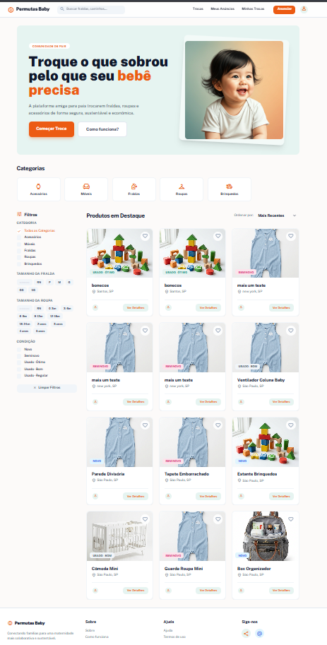

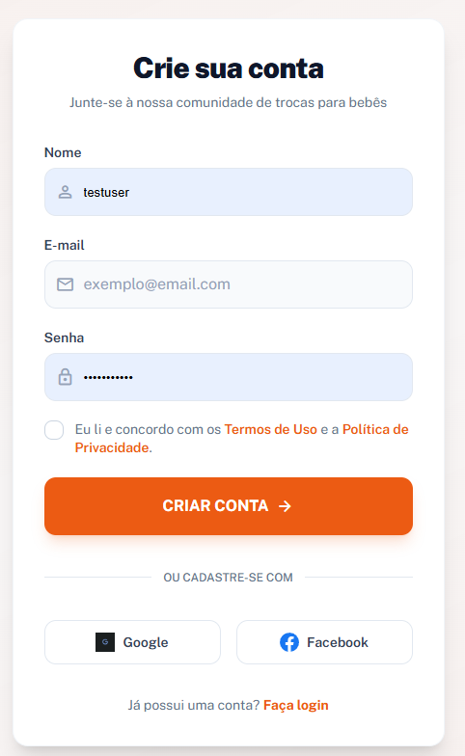

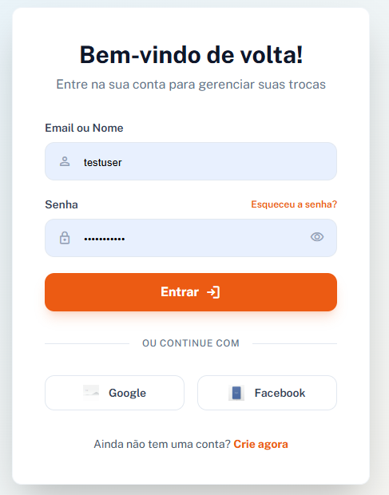

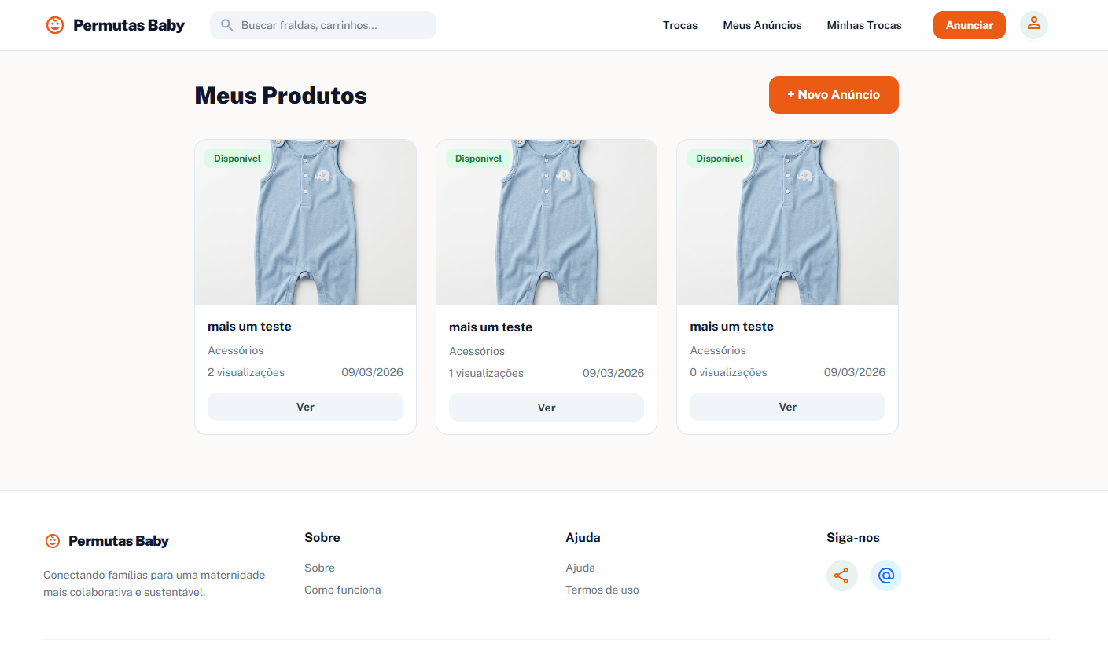

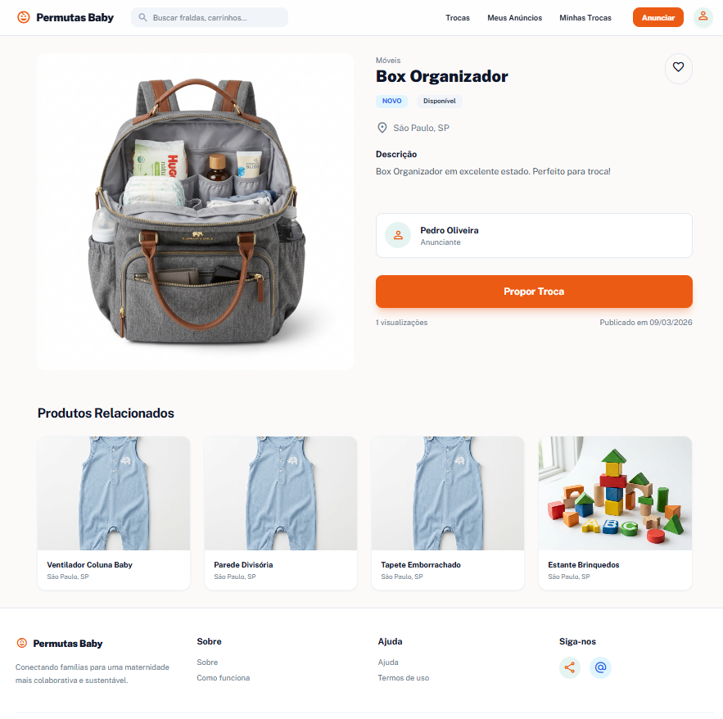

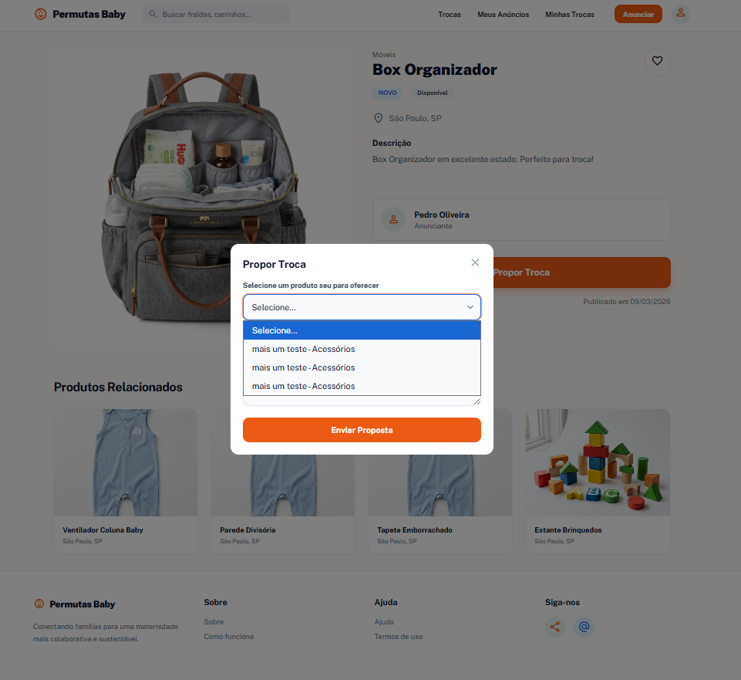

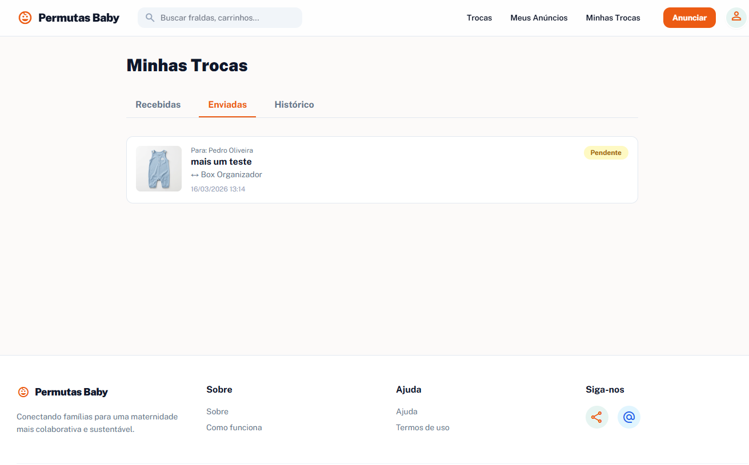

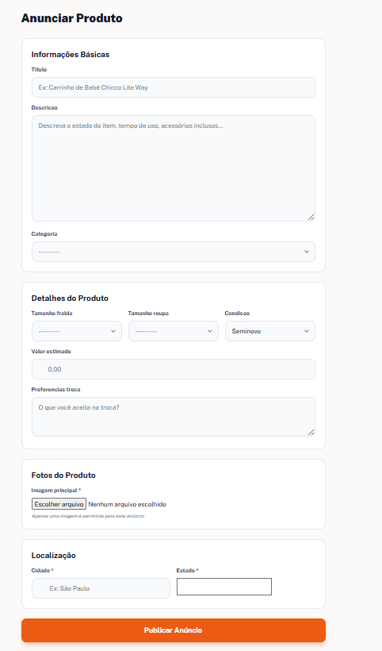

Referências

ABNT – Associação Brasileira de Normas Técnicas. NBR 14724: Informação e documentação. Trabalhos Acadêmicos - Apresentação. Rio de Janeiro: ABNT, 2002.
BOYER, C. B.; UTA, C. M. História da Matemática [Trad. Helena Castro]. 3 ed. São Paulo: Blucher, 2012.
D’AMBRÓSIO, U. Educação Matemática: da teoria à prática. 23. ed. Campinas: Papirus, 2012.
KUBO, O.; BOTOMÉ, S. Ensino e aprendizagem: uma interação entre dois processos comportamentais. Interação, v.5, p.123-32, 2001.
HART-DAVIS, A. O Livro da Ciência. 2. ed. São Paulo: Globo, 2016.
PILETTI, C. Didática geral. São Paulo: Ática, 1995.
RIBEIRO, J. L. P. Áreas e Proporções nas Superquadras de Brasília Usando o Google Maps. Revista do Professor de Matemática. Rio de Janeiro, n. 92, p. 12-15, jan-abr. 2017.
SEVERINO, A. J. Metodologia do trabalho científico. 22. ed. rev. e ampl. São Paulo: Cortez, 2002.

O trabalho deverá ser redigido conforme recomendações das Diretrizes para confecção de teses e dissertações da Universidade de São Paulo (USP), disponíveis em: <http://www.teses.usp.br/index.php?option=com_content&view=article&id=52&Itemid=67>. Acesso em 24 jun.2021.

